ACTIVITE 7 : Une origine commune des êtres vivants.

Durée : 1h ou 1h30 si pas de ½ groupes.

Organisation: ½ groupes de TP si possible

Situation de départ
Vidéo 14 : De retour dans son laboratoire en Angleterre.
Charles Darwin  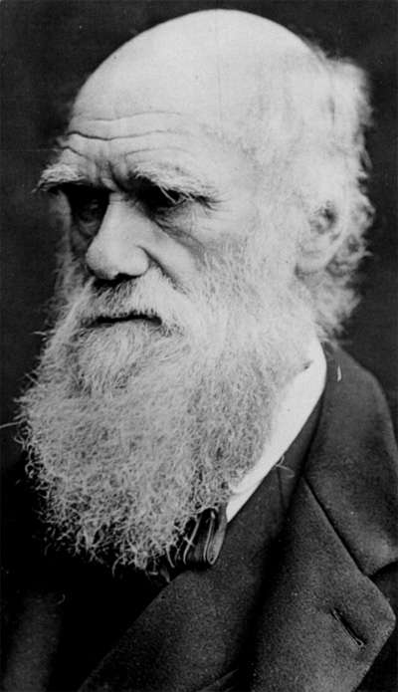 | 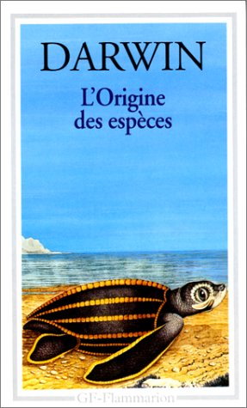 | D’après Charles Darwin, L’origine des espèces, 1859.  « Jusqu’où me demandera-t-on poussez-vous votre doctrine de modification des espèces ?  Dans des classes [groupes d’êtres vivants] entières, des conformations très variées sont construites sur le même modèle… Je ne puis donc douter que la théorie de la descendance avec modification ne doive comprendre tous les membres d’un même groupe ou d’un même règne ; et je serai donc disposé à affirmer que tous les animaux et toutes les plantes descendent d’un prototype unique ».  D’après Charles Darwin, L’origine des espèces,1859.

Darwin reprend toutes les observations effectuées lors de son voyage à bord du Beagle et suggère que tous les êtres vivants fossiles et actuels ont une origine commune et dérivent d’un même ancêtre commun.

Consignes
Trouvez, pour chaque document, les arguments qui confirment l’origine commune des espèces.

- Sur la frise chronologique : Placez l’apparition de la vie (êtres vivants unicellulaires) et l’apparition des 1er êtres vivants pluricellulaires.
- Sur la feuille du voyage : Indiquez l’indice de la théorie de Darwin découvert dans cette activité.

Supports de travail
- Document 1 : Comparaison des plans d’organisation des membres antérieurs de 4 vertébrés. (Bréal page 104)
- Document 2 : Observations microscopiques de cellules d’oignons, de cellules buccales humaines, d’être vivant unicellulaire type Paramécie …..
- Document 3 : Tableau de comparaison de quelques êtres vivants. (d’après Hatier page 110)
- Document 4 : Comparaison de l’information génétique portée par l’ADN de l’Homme avec celle d’autres espèces. (d’après Belin 2012 page 136)
- (Document 5 : Principe d’une expérience de transgénèse. (Bréal page 103). A donner à des élèves qui auraient fini l’activité).

Je m’évalue :
J’ai réussi si |  | Oui | Non
Ra | J’ai comparé les membres antérieurs des vertébrés pour trouver un argument.
Re | J’ai réalisé une préparation microscopique et des observations au microscope pour trouver un argument.
I | J’ai sélectionné les informations utiles dans le tableau de comparaison pour trouver un argument.
Ra | J’ai comparé l’information génétique des différentes espèces pour trouver un argument.
C | J’ai répondu à la consigne par des phrases structurées.

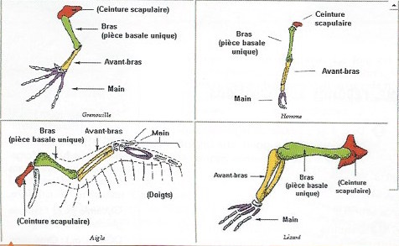
Doc 1 : Organisation du membre antérieur de quatre vertébrés. Les os qui occupent la même position dans le membre ont été représentés de la même couleur.

Matériel biologique | Matériel pour observation microscopique
- Oignon  - Préparation microscopique de cellules buccales humaines  - Préparation microscopique de Paramécies | - Microscope  - Lame  - Lamelle  - Pince fine  - Flacon compte goutte
Doc 2 : Matériel à disposition sur la paillasse.

 | Nombre de chromosomes | Multiplication  cellulaire | Support de l’information génétique | Reproduction sexuée
Levure (champignon) | 32 | Oui | ADN | Oui
Homme | 46 | Oui | ADN | Oui
Fougère | 100 | Oui | ADN | Oui
Paramécie | 400 | Oui | ADN | Oui
Bactérie | 1 | Oui | ADN | Non
Doc 3 : Tableau comparatif de quelques êtres vivants et d’un objet non vivant.
Lorsque Darwin a émis l’idée d’évolution, les mécanismes de la multiplication cellulaire, donc l’existence des chromosomes, ainsi que ceux de la reproduction sexuée n’étaient pas connus. De même, le rôle de l’ADN ne fut établi qu’au milieu du XXème siècle.

Doc 4 : Comparaison de l’information génétique portée par l’ADN de l’Homme avec celle d’autres espèces.
Espèce | % d’information génétique commune avec celle de l’Homme
Chimpanzé commun  (vertébré, mammifère) | 98,8%
Souris domestique  (vertébré, mammifère) | 90%
Poisson zèbre  (vertébré, poisson à nageoires rayonnées) | 85%
Mouche du vinaigre  (arthropode, insecte) | 36%
Haemophilus influenzae (bactérie) | 7%
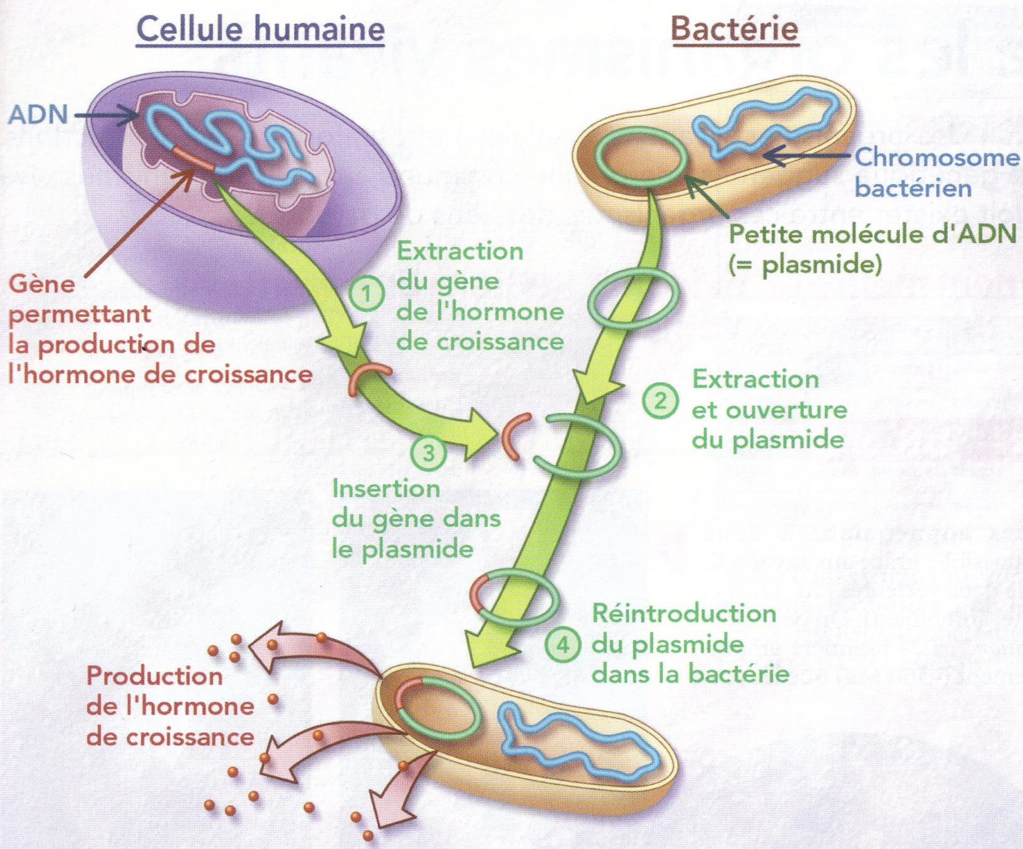 | Doc 5 : Principe de la transgénèse.  Il s’agit du transfert d’un gène, porteur d’une information génétique, depuis un organisme donneur vers un organisme receveur. En plus d’un chromosome, une bactérie possède de petits fragments d’ADN indépendants appelés plasmides. Ici le gène transféré permet la production d’hormone de croissance humaine, indispensable au développement.

Réponse attendue :
Doc 1 : Les ressemblances dans l’organisation des membres antérieurs des vertébrés évoquent une parenté entre les êtres vivants et sont des arguments en faveur d’une origine commune des êtres vivants.
Doc 2 : Tous les êtres vivants sont formés de cellules : la cellule est l’unité du monde vivant.
Doc 3 : Tous les êtres vivants y compris les bactéries ont des caractéristiques cellulaires communes (ADN, multiplication cellulaire…). Ces caractéristiques communes sont des arguments en faveur d’un ancêtre commun des êtres vivants.
Doc 4 : L’espèce la plus proche de l’Homme est le chimpanzé (98,8% d’ADN en commun), puis viennent la souris domestique, le poisson zèbre, la mouche du vinaigre et la bactérie. Ces données démontrent la parenté des êtres vivants.

(Doc 5 : L’origine commune des êtres vivants est confirmée par les expériences de transgénèse qui montrent qu’un gène d’une espèce étrangère peut être inséré dans une cellule d’une autre espèce.)

Exemples de réponses d’élèves :
